様式第二十六（第六十一条第一項関係）

|  |  |  |  |  |
| --- | --- | --- | --- | --- |
| 汚染土壌の区域外搬出届出書  ※搬出に着手する日の14日前まで  年　　　月　　　日  Iファクトリー株式会社  代表取締役　いわき　太郎  届出者  いわき市平字梅本21番地  いわき市長　殿  　土壌汚染対策法第16条第１項の規定により、要措置区域等から搬出する汚染土壌について、次のとおり届け出ます。 | | | | |
|  | 汚染土壌の特定有害物質による汚染状態 | | 土壌溶出量基準不適合：ほう素及びその化合物  (詳細は別紙◯のとおり) |  |
| 汚染土壌の体積 | | 900㎥（詳細は別紙◯のとおり） |
| 汚染土壌の運搬の方法 | | 陸運(自動車)→海運(船舶)→陸運(自動車) |
| 汚染土壌を運搬する者の氏名又は名称 | | ○○株式会社 |
| 汚染土壌の搬出の着手予定日 | | 令和○年◯月◯日  ※届出の翌日から起算して14日以降となります。 |
| 汚染土壌の搬出の完了予定日 | | 令和○年◯月◯日 |
| 汚染土壌の運搬の完了予定日 | | 令和○年◯月◯日  ※運搬は搬出完了から30日以内に終わらせる必要があります。 |
| 運搬の用に供する自動車等の使用者の氏名又は名称及び連絡先 | | 詳細は別紙◯のとおり |
| 積替えを行う場所の所在地並びに所有者の氏名又は名称及び連絡先（運搬の際、積替えを行う場合に限る。） | | 詳細は別紙◯のとおり |
| 保管施設の所在地並びに所有者の氏名又は名称及び連絡先（保管施設を用いる場合に限る。） | | 詳細は別紙◯のとおり |
| 汚染土壌を処理する場合 | | |
|  | 要措置区域等の所在地 | いわき市小名浜大原字六反田22の一部　外10筆  (指定番号：届-◯) |
| 汚染土壌を処理する者の氏名又は名称 | 株式会社○○ |
| 汚染土壌を処理する施設の所在地 | ○○県○○市○○ |
| 処理の完了予定日 | 令和○年◯月◯日  ※処理は運搬完了から60日以内に終わらせる必要があります。 |
| 汚染土壌を法第18条第１項第２号に規定する土地の形質の変更に使用する場合 | | |
|  | 自然由来等形質変更時要届出区域の所在地 |  |
| 土地の形質の変更をする形質変更時要届出区域の所在地 |  |
| 土地の形質の変更の完了予定日 | 自然由来等形質変更時要届出区域間移動  の場合記載してください。 |
| 汚染土壌を法第18条第１項第３号に規定する土地の形質の変更に使用する場合 | | |
|  | 要措置区域等の所在地 | 飛び地間移動の場合記載してください。 |
| 土地の形質の変更を行う要措置区域等の所在地 |  |
| 土地の形質の変更の完了予定日 |  |
|  |  |  |

備考　この用紙の大きさは、日本産業規格Ａ４とすること。

|  |  |  |
| --- | --- | --- |
|  | 資料番号 | 添　付　書　類 |
| □ |  | **汚染土壌の搬出の対象となる土地の所在地の地図**  ・土地の形質の変更の範囲を示してください。 |
| □ |  | **汚染土壌の場所を明らかにした要措置区域等の図面**  ・搬出しようとする汚染土壌の位置や深さごとの汚染状態、要措置区域等の範囲を  表示し、１枚の図面上にまとめて明示してください。 |
| □ |  | **要措置区域等外へ搬出する汚染土壌の土量集計表**  ・掘削を伴う場合は掘削する土量も記載してください。 |
| □ |  | **要措置区域等外へ搬出する汚染土壌の運搬方法、運搬基準**  ・運搬フロー図の作成及び運搬体制を記載してください  ・運搬等の方法については、法施行規則第65条の運搬に関する基準をもとに記載  してください。 |
| □ |  | **汚染土壌の運搬の用に供する自動車等の構造を記した書類**  ・運搬受託者が自己の名義と責任をもって他人に汚染土壌の運搬を行わせる場合、  その運搬する者の氏名又は名称及び住所を記載してください。  ・その他に連絡先、車体の形状、汚染土壌の種類、飛散等を防止する構造について  記載してください。 |
| □ |  | **保管の用に供する施設の構造を記した書類**  ・運搬の過程において、積替えのために当該汚染土壌を一時的に保管する場合 |
| □ |  | **積替の用に供する施設に関する書類**  ・運搬の過程において、積替えを行う場合 |
| □ |  | **搬出に係る必要事項が記載された使用予定の管理票の写し**  ・特定有害物質による汚染状態等により運搬車や運搬経路が異なる場合には、それぞれの管理票の写しを添付してください。 |
| □ |  | **事故、災害その他の緊急事態が発生した場合における対応方法**  ・緊急時の対応方法や連絡体制等を記載してください。 |
| □ |  | **工程表**  ・おおまかな工種ごとに工程を記載してください。 |
|  |  | 汚染土壌を処理する場合に添付する書類（必要に応じて） |
| □ |  | **◯ 汚染土壌の処理を汚染土壌処理業者に委託したことを証する書類**  ・汚染土壌の処理を委託した汚染土壌処理業者との間で交わした契約書の写し等契約済みのものを添付してください。  ・搬出土量、契約期間が計画に合致しているか確認してください。 |
| □ |  | **◯ 汚染土壌の処理を行う汚染土壌処理施設に関する許可証の写し**  ・許可証に誤りがないか確認してください。 |

**◯ 汚染土壌の搬出の対象となる土地の所在地の地図**

所在地：いわき市小名浜大原字六反田22

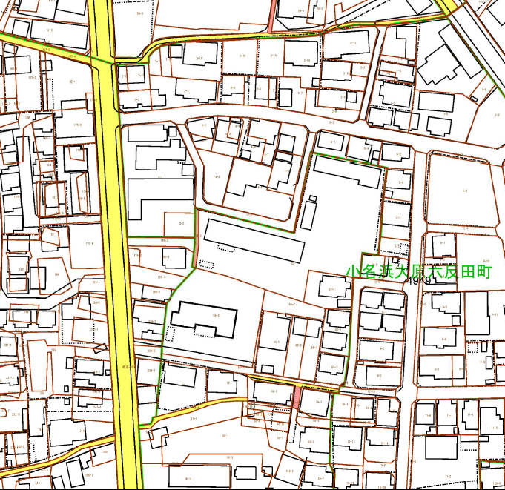

**対象地**

**◯　汚染土壌の場所を明らかにした要措置区域等の図面**

形質変更時要届出区域の所在地：いわき市小名浜大原字六反田22

**◯　要措置区域等外へ搬出する汚染土壌の土量集計表**

|  |  |  |  |  |  |  |  |
| --- | --- | --- | --- | --- | --- | --- | --- |
| 単位区画 | 汚染状態 | 基準不適合深度(m) | 掘削面積  (㎡) | 掘削深度  (m) | 地下構造物の体積  (㎥) | 掘削土量  (㎥) | 搬出土量  (㎥) |
| A1-8 | ほう素  (溶出量超過) | 0.5 | 100 | 1.0 | 0 | 100 | 100 |
| B1-4 | ほう素  (溶出量超過) | 2.0 | 50 | 3.0 | 0 | 150 | 150 |
| 合計 |  |  | 150 |  | 0 | 250 | 250 |

**◯　要措置区域等外へ搬出する汚染土壌の運搬方法、運搬基準**

・運搬フロー図

・運搬体制

運搬受託者：○○株式会社

協力会社及び使用する自動車等の一覧は、別紙◯のとおり

・運搬等の方法

**【法施行規則第65条第1号イ】**

1 運搬に伴う有害物質等の飛散等及び地下浸透を防止するための措置

・掘削現場に鉄板を敷き、タイヤへの汚染土壌の付着を防止する。なお、汚染土壌が付着した場合は

敷地内においてタイヤの洗浄を行う。

・自動車への積込作業中に粉じん対策が必要な際は散水作業を行う。

**【法施行規則第65条第1号ロ**】

2　運搬に伴う悪臭、騒音及び振動による生活環境保全上の支障を防ぐ措置

・積込には、低騒音かつ低振動型の建設機械を使用する。

・使用する自動車の最大積載量及び法定速度を遵守する。

**【法施行規則第65条第2号】**

3　緊急時の対応

・事故等を未然に防ぐための注意事項について、事前に作業員へ教育を行う。

・緊急連絡体制、緊急時のマニュアルを整備し、運搬車両に備え付ける。

**【法施行規則第65条第3号】**

4　自動車等及び運搬容器の構造

・汚染土壌の運搬には、フレキシブルコンテナバッグ（内袋あり）を使用する。

・汚染土壌の運搬には、ダンプトラックを使用する。

**【法施行規則第65条第4号】**

5　運搬用に供する自動車等への表示等

・使用する自動車の外側両面に、縦横5cmの大きさの文字を用いて「汚染土壌運搬車」との表示を行

う。

・汚染土壌の運搬中の自動車には、運搬中の汚染土壌の管理表を備え付ける。

**【法施行規則第65条第5号イ】**

6　運搬過程における汚染土壌とその他の物との混合

・運搬の過程において、汚染土壌とその他の物との混合は行わない。

**【法施行規則第65条第5号ロ】**

7　運搬過程における汚染土壌からのコンクリートくず等の分別

・積替え分を含め、運搬の過程において、分別行為は行わない。

**【法施行規則第65条第5号ハ】**

8　異なる要措置区域等から搬出された汚染土壌との区分

・使用する自動車は、当該要措置区域等における汚染土壌の運搬を専属とする。

**【法施行規則第65条第6号イ】**

9　積替場所の周囲の囲い及び表示

・積替えは行わない。

**【法施行規則第65条第6号ロ】**

10　積替場所から有害物質の飛散等及び地下浸透並びに悪臭の発散を防止するための措置

・積替えは行わない。

**【法施行規則第65条第7号】**

11　汚染土壌の保管

・保管は行わない。

**【法施行規則第65条第8号イ(1)、(2)】**

12　保管場所の周囲の囲い及び表示

・保管は行わない

**【法施行規則第65条第8号ロ(1)】**

13　保管場所の壁面及び床面の構造

・保管は行わない。

**【法施行規則第65条第8号ロ(2)】**

14　公共用水域の汚染を防止するための排水溝の設備

・保管は行わない。

**【法施行規則第65条第8号ロ(3)】**

15　排気による健康被害を防止するための措置

・保管は行わない。

**【法施行規則第65条第9号】**

16　積替え及び保管に係る汚染土壌の荷卸し等における汚染土壌の飛散を防止するための方法

・保管は行わない。

**【法施行規則第65条第10号】**

17　汚染土壌の荷卸し

・汚染土壌の荷卸しは、○○株式会社のみで行う。

**【法施行規則第65条第11号】**

18　汚染土壌の引き渡し

・汚染土壌の引き渡しは、○○株式会社のみで行う。

**【法施行規則第65条第12号】**

19　汚染土壌の運搬の期限

・汚染土壌の運搬は、搬出の日から30日以内に終了する。

**【法施行規則第65条第13号、14号】**

20　汚染土壌管理表の交付又は回付

・汚染土壌運搬契約において、管理票の交付または回付を受けた者は、記載事項を確認するとともに自動車登録番号又は船舶名、運搬担当者の氏名及び汚染土壌を引き渡した年月日を記載して、汚染土壌の引き渡しの相手方に回付する。

**【法施行規則第65条第15号】**

21　運搬の委託（法施行規則第65条第15号）

・汚染土壌の運搬について、他人への委託は行わない。

**◯ 汚染土壌の運搬の用に供する自動車等の構造を記した書類**

|  |  |  |  |  |  |
| --- | --- | --- | --- | --- | --- |
| 会社名 | 住所 | 連絡先 | 車体の形状 | 汚染土壌  の種類 | 飛散等を防止  する構造 |
| ○○株式会社 | ○○県○○市○○ | 0000-00-0000 | ダンプ | ほう素 | フレキシブルコンテナバッグ（内袋あり） |
| ○○株式会社 | ○○県○○市○○ | 0000-00-0000 | フルトレーラー | ほう素 | フレキシブルコンテナバッグ（内袋あり） |
| ○○株式会社 | ○○県○○市○○ | 0000-00-0000 | 船舶 | ほう素 | 直積み＋ハッチによる密閉 |

**◯ 搬出に係る必要事項が記載された使用予定の管理票の写し**

**◯ 事故、災害その他の緊急事態が発生した場合における対応方法**

1　対応方針

　非常災害時の緊急事態が生じた場合、汚染土壌の運搬車両や運搬容器等に損壊がないこととともに、当該事態に伴う汚染の拡散の有無を確認する。損壊があった場合には速やかに修復する。

2　対応方法

・現場において災害等が発生した場合、速やかに適切な処置を取り、緊急時連絡体制にて対応する。

・事故等に応じた関係先に通報する。

・報告等は簡単明瞭に迅速に行うとともに指示事項には迅速に対応する。

・異常気象時の対応については現場で定める「異常気象時対応基準」に従うものとする。

・緊急時対応マニュアルを整備し、マニュアルに従って行動する。

**・**

※記載事項は一例です。

※具体的な方法について記載してください。

**・**

**・**

3　緊急時連絡体制図

**◯ 工程表**